附件2
湖北省黄州中学地图位置
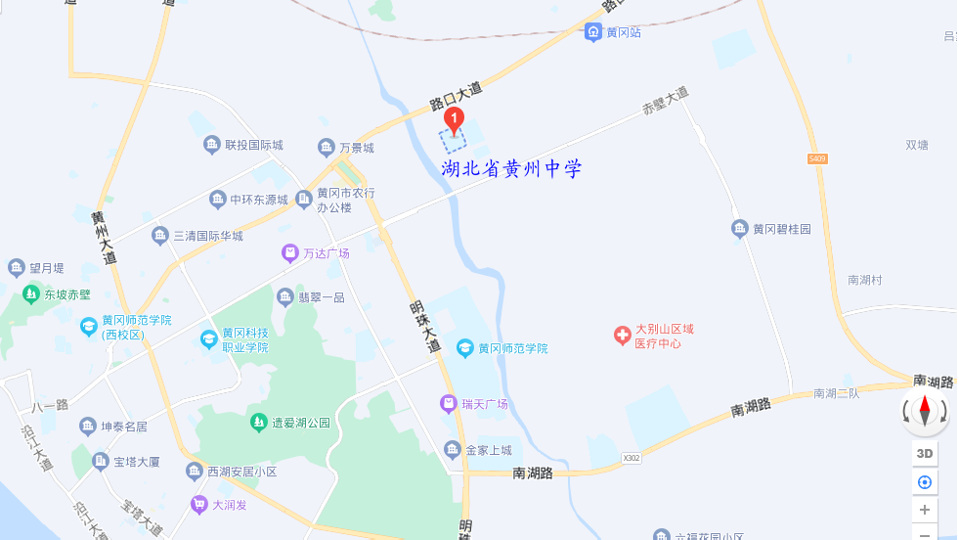

湖北黄冈应急管理职业技术学院地图位置
